新桥实验小学 数 学 学科教学设计
第 八 册 |  |  |  |  | 第 一 单元 | 课题：图形的平移 |  |  | 日期：月 日
班级： |  |  |  |  | 人数： | 课时：1 |  |  | 执教：
一、教学目标：
1、学生进一步认识图形的平移，能在方格纸上把简单图形先沿水平(或竖直)方向平移，再沿竖直(或水平)方向平移。
2、 学生进一步积累平移的学习经验，更充分地感受观察、操作、实验、探索等活动本身的独特价值，增强对数学的好奇心。
3、学生在认识平移的过程中，产生对图形与变换的兴趣。
二、教学目标设计依据：
1.内容分析：
第64页例题教学把简单图形连续平移两次，教学过程设计成两段： 第一段让学生体会变换图形的位置，有时需要把它平移两次。方格纸上的亭子图从左上方平移到右下方，如果按斜向既看不清楚、更难以操作。如果沿方格纸的横线和竖线把斜向平移分解成一次水平平移（即左右平移）和一次竖直平移（即上下平移），容易表达也容易操作。教学时可以组织学生围绕“怎样把亭子图从左上方平移到右下方”这个问题思考和讨论，引导他们经历上述体验过程。第二段让学生在方格纸上把亭子图连续平移两次，使它从左上方平移到右下方。至于先向右再向下平移还是先向下再向右平移都是可以的。
2.学生分析：
三年级学生已接触过生活中的平移，头脑中有比较感性的平移意识，在此基础上学习图形的平移，学生接受起来更容易些，但受生活经验的限制，学生对有些图形的平移判断模糊，不能抓住运动的本质。本节课难点在于要在方格纸上判断出图形平移的方向和距离。
教 学 过 程
时间 |  | 活动板块 |  | 教师活动 |  |  | 学生活动 | 交流预设
 |  | 常规积累 |  | 1分钟口算练习 |  |  | 学生在口算本上独立完成，集体校对订正
 |  | 活动一：  温习旧知引入新知  活动二：  自主探究学习新知 |  | 一、情境引入  1、课件出示生活中的一些平移现象。  提问：同学们，你们知道这些是什么现象吗？  师：平移是怎样运动的？旋转呢？  2、引入新课  谈话:在之前的学习中，我们已观察过一些生活中的平移现象，今天我们将要深入地学习有关图形平移的知识。（板书课题：图形的平移）  二、图形的平移  1.课件出示教材例题1图。  提出问题：下面的小船图和金鱼图分别是怎样运动的？它们的运动有什么相同点和不同点？  2.教师动画演示小船图和金鱼图运动 |  |  | 学生独立思考  （1）学生观察，感受平移。  （2）强调平移的方向。 | 引导学生说出平移、旋转现象。  追问：你能用手势表示吗？  预设学生资源：  相同：小船图和金鱼图都向右平移  不同：小船图平移的比金鱼图远
时间 | 活动板块 |  | 教师活动 |  |  |  | 学生活动 | 交流预设
 | 活动三：  动手实践平移图形  活动四：全课小结 |  | 的过程。  提问：小船图和金鱼图都进行了平移，它们是朝哪个方向平移的呢？  3.认识平移的距离。  （1）提问：小船图和金鱼图都是向右平移，它们的运动有什么不同吗？  （2）数一数小船图平移的距离。  师质疑：有位同学数出两艘小船之间的距离是4格，他认为平移的距离就是4格，你觉得对吗？  追问：刚才同学们在小组内交流了数平移了几格的方法，谁来和大家分享一下，你是怎么数的？  （3）数一数，金鱼图向右平移了几格？  小结：在确定图形平移的距离时，可以先找出参照点，看它向哪个方向平移了几格，这个图形就向那个方向平移了几格。 |  |  |  | 学生数一数格子，小组交流，全班交流。  学生同桌交流。  引导学生进行汇报交流，学生可能会出现不同的数法。  学生先独立完成  再全班交流  学生同桌间互相说一说 | 学生观察得出：小船图和金鱼图都是向右平移。  引导：数一数，小船图向右平移了几格？  引导学生得出：4格只是两艘小船之间的距离，而不是小船平移的距离。  预设资源：  1、看船帆上的一条线段，这条线段向右平移了9格，小船图就向右平移9格。  2、看船头的一个点，这个点向右平移了9格，小船图就向右平移9格。
 | 三、练习设计 |  | 1、练一练第1题  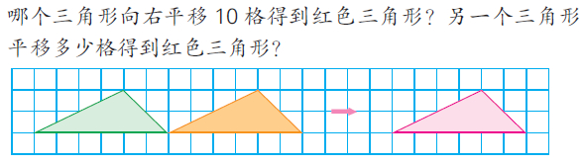  2、练一练第2题  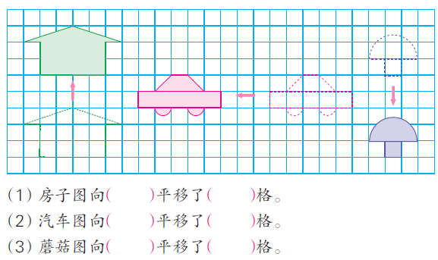  - 练习一第一和第二题  拓展练习：  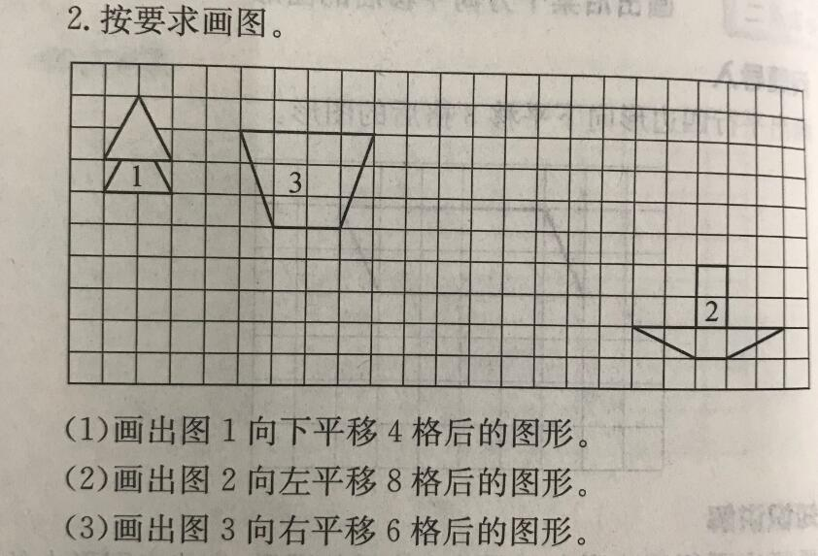 |  |  |  |  | 这道题的重点是巩固平移的距离问题，通过练习强化确定平移的距离的方法。  这道题是巩固平移的两个要素：方向和距离。
板书设计： 图形的平移
平移：直直的运动
有方向、有距离

在确定图形平移的距离时，可以先找出参照点，看它向哪个方向平移了几格，
这个图形就向那个方向平移了几格。
新桥实验小学 数 学 学科教学设计
第 八 册 |  |  |  |  | 第 一 单元 | 课题：图形的旋转 |  |  |  | 日期：月 日
班级： |  |  |  |  | 人数： | 课时：2 |  |  |  | 执教：
一、教学目标：
1、学生进一步认识图形的旋转，认识按顺时针或逆时针方向旋转90°的含义，能在方格纸上把简单图形旋转90°。的
2、学生通过学习活动，进一步增强空间观念，发展形象思维。
3、学生在认识旋转的过程中，产生对图形与变化的兴趣，并进一步感受旋转在生活里的应用。
二、教学目标设计依据：
1.内容分析：
在三年级（下册）学生只是初步感知生活中常见的旋转现象，本单元教学把平面图形旋转90°，这之间的跨度比较大。首先认识旋转的方向。让学生联系钟面上时针的旋转方向，讲解顺时针旋转和逆时针旋转。其次在方格纸上旋转三角尺，体会图形的旋转。再由实物到图形旋转90°。

2.学生分析：
三年级学生已接触过生活中的旋转，头脑中有比较感性的旋转意识，在此基础上学习图形的旋转，学生接受起来更容易些，但受生活经验的限制，学生对有些图形的旋转判断模糊，不能抓住运动的本质。本节课难点在于正确画出旋转后的图形。
教 学 过 程
时间 | 活动板块 |  | 教师活动 |  |  |  | 学生活动 |  | 交流预设
 | 常规积累 |  | 1分钟口算练习 |  |  |  | 学生在口算本上独立完成，集体校对订正
 | 活动一：  导入新课  活动二：  理解顺时针、逆时针旋转的含义 |  | 一、情境引入  1.播放有关风车和摩天轮的课件。  提问：游乐场的摩天轮和风车的运动是一种什么现象？  2.导入新课。  对于旋转，你还想了解什么知识？今天我们要继续研究旋转的相关知识。  二、学习新知  1.认识顺时针或逆时针旋转90的含义。  （1）创设情境，提出问题。  播放课件：某一高速公路收费站，各种车辆进出场面的录像。为了维持秩序，收费站口设置了转杆。  引出问题：图中的转杆打开和关闭分别是怎样的运动？它们的运动有什么相同点和不同点？  （2）模拟操作，认识含义。  （3）深入探讨：转杆打开和关闭，分别是绕哪个点按什么方向旋转 |  |  |  | 学生独立思考，集体分享。  同桌合作，拿出活动角模拟转杆打开和关闭，讨论顺时针和逆时针旋转。  结合学具演示交流，明确转杆打开和关闭都属于旋转。 |  | 追问：你能说说它们是怎样旋转的吗？  它们都是绕着中间的点顺着旋转的。  交流后明确：与时针旋转方向相同的是顺时针旋转，相反的是逆时针旋转。转杆打开是逆时针旋转，转杆关闭是顺时针旋转。
时间 |  | 活动板块 |  | 教师活动 |  |  | 学生活动 | 交流预设
 |  | 活动三：  将图形旋转90°  活动四：全课总结 |  | 的？旋转了多少度？  （4）全体活动，深化理解。  听口令做动作：让学生先平伸右臂，用动作表示顺时针旋转和逆时针旋转，再平伸左臂做一次，亲身体验顺时针、逆时针旋转。  2.在方格纸上进行图形的旋转。  （1）课件出示教材例题3图。  师：你是怎样理解题目的要求的？  提问：如果不借助具体的实物，该怎样画出三角形逆时针旋转90□后的图形？  （2）师生共同小结。  提问：我们在方格纸上进行旋转操作时，要注意什么？  三、总结  师：通过本节课你有上面收获？ |  |  | 学生结合例题2的转杆图进行思考。  学生仔细审题，然后利用课前准备的三角形纸片在方格纸上进行旋转操作，请学生交流。  学生同桌交流 | 学生观察、交流，得出：转杆打开是绕O顺时针旋转90${}^{∘}$；转杆关闭是绕O逆时针旋转90${}^{∘}$。  引导学生进行审题：  中心点：点A；  旋转方向：逆时针；  旋转角度：90°  引导学生通过交流得出：要先找出一条线作为标准，再按“定点、定向、定角度”三个步骤进行操作。
 |  | 三、练习设计 |  | 1、练一练第1题  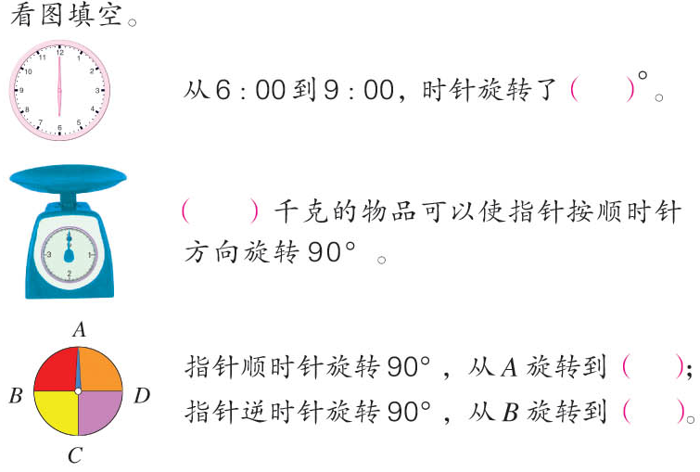  2、练一练第2题：画出长方形绕点A顺时针旋转90°。  3、练习一第3题和第4题  拓展练习：  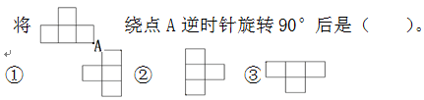 |  |  |  | 这道题是利用钟面的时针、台秤的指针、转盘的指针等实例来巩固旋转的方向和角度。  这道题实际上是例题3的补充，它是将一个长方形绕点A顺时针旋转90${}^{∘}$。
板书设计：
图形的旋转
旋转三要素：中心点、方向、角度

方格纸上操作旋转注意点：要先找出一条线作为标准，再按“定点、定向、定角度”
三个步骤进行操作。

新桥实验小学 数 学 学科教学设计
第 八 册 |  |  |  |  | 第 一 单元 | 课题：轴对称图形 |  |  |  | 日期：月 日
班级： |  |  |  |  | 人数： | 课时：3 |  |  |  | 执教：
一、教学目标：
1、经历长方形、正方形等轴对称图形各有几条对称轴的探索过程，学生会画简单的几何图形的对称轴，并借此加深对轴对称图形特征的认识。
2、在学习过程中，学生能进一步增强动手实践能力，发展空间观念，培养审美情操，增加学习数学的兴趣。
二、教学目标设计依据：
1.内容分析：
在已经认识轴对称图形的基础上进一步认识，主要是认识轴对称图形的本质特征，即对折后两边完全重合。第62页例题以这些作为教学的起点，让学生用一张长方形纸折一折，画出它的对称轴。通过折和画再次体会什么是对称轴以及它的位置。例题两次安排学生画长方形的对称轴。第一次沿着自己对折的长方形纸的折痕画，只画出1条对称轴。第二次在长方形上画，要画出2条对称轴。这样循序渐进地安排，有利于学生认识轴对称图形及对称轴。教学时要注意两点： 一是引导学生体会对称轴的含义，它是对折轴对称图形折痕所在的直线；二是对称轴一般画成点划线，即一条短线、一个圆点，一条短线、一个圆点……

2.学生分析：
三年级学生已接触过生活中的轴对称，头脑中有比较感性的轴对称意识，在此基础上学习图形的轴对称，学生接受起来更容易些，本节课难点是找出轴对称图形的所有对称轴，学生找不全，需要多加练习。
教 学 过 程
时间 |  | 活动板块 |  | 教师活动 |  |  | 学生活动 |  | 交流预设
 |  | 常规积累 |  | 1分钟口算练习 |  |  | 学生在口算本上独立完成，集体校对订正
 |  | 活动一：  复习导入  活动二：  自主探究长方形的对称轴 |  | 一、情境引入  1.出示飞机图、蝴蝶图和奖杯图。  提问：这三幅图有什么共同的特征？  师指着蝴蝶图问：你怎么知道它是轴对称图形的？  2.导入新课。  这节课我们将继续学习有关轴对称图形的知识。（板书课题）  二、学习新知  1.认识轴对称图形。  （1）取出课前从教材第113页剪下的长方形、正方形和平行四边形，折一折，说说哪些是轴对称图形。  追问：为什么长方形和正方形是轴对称图形，而平行四边形不是轴对称图形？ |  |  | 学生独立思考  全班交流  指名学生到讲台前折纸演示。  学生折一折课前准备好的图形  全班交流 |  | 资源：三幅图都是轴对称图形  预设学生资源：  长方形和正方形是轴对称图形，而平行四边形不是轴对称图形。  引导学生认识到：长方形和正方形经过对折，折痕两边能完全重合；平行四边形经过对折后，折痕两边不能完全重合。
时间 | 活动板块 |  | 教师活动 |  |  |  | 学生活动 | 交流预设
 | 活动三：  自主探索正方形的对称轴  活动四：巩固练习 |  | 2、认识对称轴  （1）提出问题：把长方形纸对折，使折痕两边完全重合，有几种不同的折法？  小结：像这样对折，折痕所在的直线叫作轴对称图形的对称轴。  （2）画对称轴。  师：刚才我们用折纸的办法找到了长方形的对称轴，那么画在黑板上的长方形能对折吗？如果要画出它的对称轴，你有什么办法？  指出：因为对称轴是折痕所在的直线，所以可以让对称轴延伸到图形外。  三、探索正方形的对称轴  1、完成教材第5页“试一试”。  请拿出一张正方形纸，再通过折纸研究它有几条对称轴，再在课本上画出正方形的各条对称轴。  提问：这两条对称轴画得对不对？还有其他对称轴吗？  小结：正方形有4条对称轴。  2、课件出示教材例题5  师：先独立完成，然后交流作图方法？  师：我们在方格图上画轴对称图形的另一半时，应该注意什么？ |  |  |  | 学生汇报不同的折纸方法，并说说折纸时应该注意什么。  请学生在长方形纸上画出它的对称轴。  先独立思考，再在小组内讨论。  学生通过折纸研究正方形有几条对称轴，再在课本上独立画出正方形的各条对称轴。  画完后同桌交流  学生独立在教材的方格图上画一画 | 学生明确：像这样对折，折痕所在的直线叫作轴对称图形的对称轴。  预设学生资源：  可以对折，有两条对称轴；还可以沿对角线对折，也有两条对称轴，所以总共有4条对称轴。  预设资源：  1、用描点的方法。先数格子，找出对应的顶点，再连接这些点，画出图形的另一半。
 | 三、练习设计 |  | 1、基础练习  （1）练一练第1题  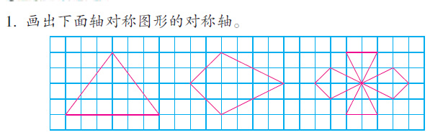  （2）练一练第2题和练习一第6题  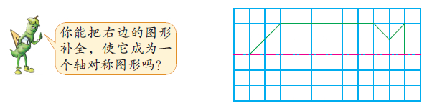  拓展练习：  找出下面的轴对称图形：  王 中 班 明 田 白 申 |  |  |  |  | 这道题是画出方格图中几何图形的对称轴，第一个图形有1条对称轴，第二个图形又1条对称轴，第三个图形又2条对称轴。  这道题是与例5一样的练习，是要画出轴对称图形的另一半。  让学生独立完成，最后集体订正。
板书设计： 轴对称图形
轴对称图形：正方形（4条对称轴） 长方形（2条对称轴）
补全对称轴图形：找关键点、标出对应点、顺次连接。
新桥实验小学 数 学 学科教学设计
第 八 册 |  |  |  |  | 第 一 单元 | 课题：练习一 |  |  | 日期： 月 日
班级： |  |  |  |  | 人数： | 课时：4 |  |  | 执教：
一、教学目标：
1、学生能画出指定度数的角，能在方格纸上把简单图形平移或按指定方向旋转90°。能判断图形是不是轴对称图形，画出图形的对称轴。
2、学生能进一步增强动手实践能力，发展空间观念，培养审美情操，增加学习数学的兴趣。
二、教学目标设计依据：
1.内容分析：
练习一针对本单元的内容设计了针对性的练习，第8题判断平移和旋转中安排了正六边形，这个图形既可以平移得到也可以旋转得到，拓展学生的思路。第10题有两个要求，同时巩固了平移和旋转的知识点，学生对于同时有2个要求的问题往往会忽略掉一个。第11题发展学生的空间观念，增加学生对于图形的认识。
2.学生分析：
学生已经学过了图形的平移、旋转，掌握了图形的变换方式，同时也学习了轴对称图形，本节课是练习课，进一步学习图形的变换，学生还需要多加练习。
教 学 过 程
时间 |  | 活动板块 |  | 教师活动 |  |  | 学生活动 | 交流预设
 |  | 常规积累 |  | 1分钟口算练习 |  |  | 学生在口算本上独立完成，集体校对订正
 |  | 活动一：  回顾整理  活动二：  平移和旋转 |  | 一、整理回顾  师：通过前几节课的学习，你知道图形的变换方式有哪些了吗？  - 基础练习  这节课，我们就一起运用平移、旋转和轴对称的变换方式来解决“练习一”中的问题。（板书课题）  1、练习一第8题  师：下面哪些可以通过平移得到，哪些可以通过旋转得到？  2、练习一第9题  师：图中点灯是如何平移的？如何数出点灯平移的格数？  3、练习一第10题  追问：向左平移6格，是用原来的三角形平移，对吗？ |  |  | 学生自己梳理，全班交流  学生用手势表示运动方向，自己说一说  学生同桌说一说  然后填空  学生仔细读题  独立完成 | 学生资源：  第3个图形既可以通过平移得到，也可以通过旋转得到。  追问：还可以如何平移？  学生资源：  先绕点A逆时针旋转90°，然后把转动过后的三角形向左平移6格。
时间 | 活动板块 |  | 教师活动 |  |  |  | 学生活动 | 交流预设
 | 活动三、轴对称图形 |  | 4、练习一第11题  师：这3组图形有什么共同特点？  师：在每组图上画点表示旋转的中心点，用箭头表示旋转的方向，然后同桌交流旋转的方法。  5、练习一第12题  师：你能画出两个图形的对称轴吗？  6、练习一第13题  师：用平移、旋转或轴对称设计一个自己喜欢的图案。 |  |  |  | 学生仔细观察  学生先独立思考  同桌交流旋转方法  学生独立完成  学生自己动手完成 | 学生资源：  每组的两个图形形状、大小完全一样  追问：有不同的旋转方法吗？谁来说一说不同在哪里？
 | 三、练习设计 |  | 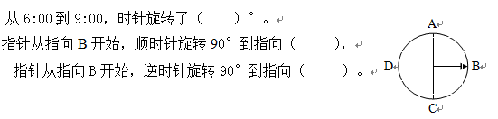
板书设计： 练习一
平移 在确定图形平移的距离时，可以先找出参照点，看它向哪个
方向平移了几格，这个图形就向那个方向平移了几格。

旋转 方格纸上操作旋转注意点：要先找出一条线作为标准，
再按“定点、定向、定角度”三个步骤进行操作。

轴对称

